Bener Cordan Ortaokulu
6.Sınıf Bilişim Teknolojileri ve Yazılım Dersi 2. Dönem 1. Sınav(Uygulama)
Bölüm 1: Bilgisayarınızın masaüstünde “Hikayem” adlı Microsoft Word belgesiniz açınız. Belgedeki hikayeye aşağıda sizden istenen özellikleri uygulayınız.
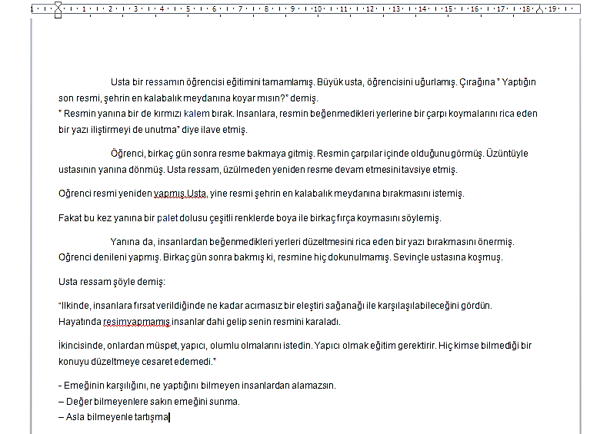
Hikayenin satır aralıklarını 1,5 satır aralığı yapın (5 Puan)
Oklarla gösterilen satır
girintilerini 2cm
içeri alın. (5 Puan)

Sayfanın sol ve sağ kenar boşluklarını 1 cm yapın(5 Puan)

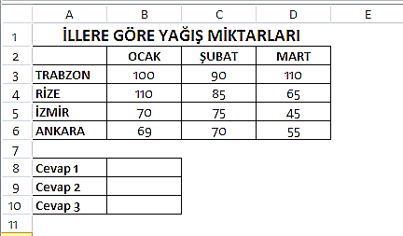
Bölüm 2: Microsoft Excell programını açınız. Aşağıdaki resimde size verilen tabloyu belirtilen özelliklerde oluşturunuz. İstenilenler maddeler halinde puanlarıyla beraber belirtilmiştir.
Tabloda olması gereken özellikler;
- Tablonun B ve D sütununu istediğiniz bir renkle renklendirin. (5 Puan)
- “İllere Göre Yağış Miktarları” başlığı için gerekli hücreleri birleştirin. (5 Puan)
- Tablonun tamamına kenarlık verin. (5 Puan)

Cevap 1: Trabzon ilinde 3 ay içindeki yağış ortalaması. (10 Puan)
Cevap 2: Rizeye yağan toplam yağış miktarı. (10 Puan)
Cevap 3: İzmir ve Ankaraya yağan toplam yağış miktarı. (10 Puan) www.HangiSoru.com
Bölüm 3: Masaüsünde ismi adınız soyadınız ve sınıf numaranızdan oluşan bir klasör oluşturup excell belgesini bu klasöre kaydedin. Masaüstündeki hikayem belgesini de klasöre taşımayı unutmayın. (4 Puan)
NOT:
- Süre 25 Dakika. Nükef Aksoy
- Hepinize Başarılar… Bilişim Teknolojileri ve Yazılım Öğretmeni

